«Всё о токе»
Урок-соревнование при обобщении темы
«Законы постоянного тока» 10 класс

Цели: обобщить и расширить знания учащихся по теме «Законы постоянного тока»,
совершенствовать навыки решения расчётных и качественных задач
закрепление практических навыков при работе с лабораторным оборудованием.

Оформление:
Портреты учёных: Ома, Ампера , Вольта, Ленца.
Выставка литературы по данной теме.

Класс делится на две команды, выбирается капитан.

Ход урока.

1. Вступительное слово учителя.

Сегодня вспомним всё о токах-
Заряженных частиц потоках.
И про источники, про схемы,
Учёных, чьи умы и руки
Оставили свой след в науке,
Приборы и цепей законы,
Кулоны, Вольты, Ватты, Омы.
Решим, расскажем, соберём,
Мы с пользой время проведём.

2. « Эксперимент, эксперимент!»
НА ЭТОТ КОНКУРС ИДУТ ПО ОДНОМУ УЧАСТНИКУ, которые получают ЭКСПЕРИМЕНТАЛЬНЫЕ ЗАДАНИЯ:

А) Получить и исследовать зависимость силы тока от сопротивления при постоянном напряжении, используя лабораторное оборудование.

Б) Измерить ЭДС и внутреннее сопротивление источника тока, используя необходимое оборудование.

Результаты эксперимента СО ВСЕМИ ДАННЫМИ рассказываются у доски всему классу.
Учитель оценивает данные эксперимента.

3. Конкурс «Эрудитов».
Эрудиты отвечают на вопросы учителя в быстром темпе, за каждый правильный ответ присваиваются очки.

1-я команда.
- Электрическим током называется….( направленное движение заряженных частиц).
- Короткое замыкание возникает, если …(внешнее сопротивление цепи мало).
- Амперметр включается в цепь … (последовательно).
- Основное действие электрического тока …( магнитное).
- Единица электрического сопротивления … (1 Ом).
- Мощность равна отношению… (работы ко времени).
- Причиной сопротивления является взаимодействия движущихся электронов с … (ионами кристаллической решётки).
- Электрическое напряжение измеряют… (вольтметром).
- Формула закона Ома для участка цепи. (I=U:R)
- Формула закона Джоуля-Ленца. (Q=I I Rt)/

2-я команда.
- Единица силы тока (1А)
- Внутреннее сопротивление цепи – это сопротивление…(источника тока).
- Какое действие электрического тока отсутствует у сверхпроводников? (тепловое).
- В электродвигателе энергия электрического тока превращается в …(механическую).
- Прибор для измерения мощности…(ваттметр).
- При последовательном соединении общее напряжение будет равно…(сумме напряжений на отдельных проводниках)
- Вольтметр включают в цепь…(параллельно).
- Единица мощности… (Ватт).
- 1кОм – это…(1000 Ом).
- Закон Ома для полной цепи. (I= E/(R+r))

4. Конкурс-тест.

Командам предлагаются тестовые задания с выбором ответа. Два ученика выходят к доске и работают независимо друг от друга. Учитель по коду быстро проверяет их работу.
.
1) Какие действия электрического тока наблюдаются при пропускании тока через металлический проводник?
А) тепловое, химическое и магнитное;
Б) химическое и магнитное, теплового нет:
В) тепловое и магнитное, химического нет;

2) Какие частицы создают электрический ток в металлах?
А) Свободные электроны;
Б) Положительные ионы;
В) Отрицательные ионы.

3) Какое действие электрического тока используется в гальванометрах?
А) Тепловое;
Б) Химическое;
В) Магнитное.

4) Как изменится количество теплоты, выделяемое проводником с током, если силу тока в проводнике увеличить в 2 раза?
А) увеличится в 2 раза;
Б) уменьшится в 2 раза;
В) увеличится в 4 раза.

5) Медная и нихромовая проволоки, имеющие одинаковые размеры, соединены параллельно и подключены к источнику тока. Какая из них выделит при этом большее количество теплоты?
А) Нихромовая;
Б) Медная;
В) Проволоки выделят одинаковое количество теплоты.
Правильные ответы: 1-В; 2-А; 3-В; 4-В; 5- Б.

5. Конкурс любителей эстафет

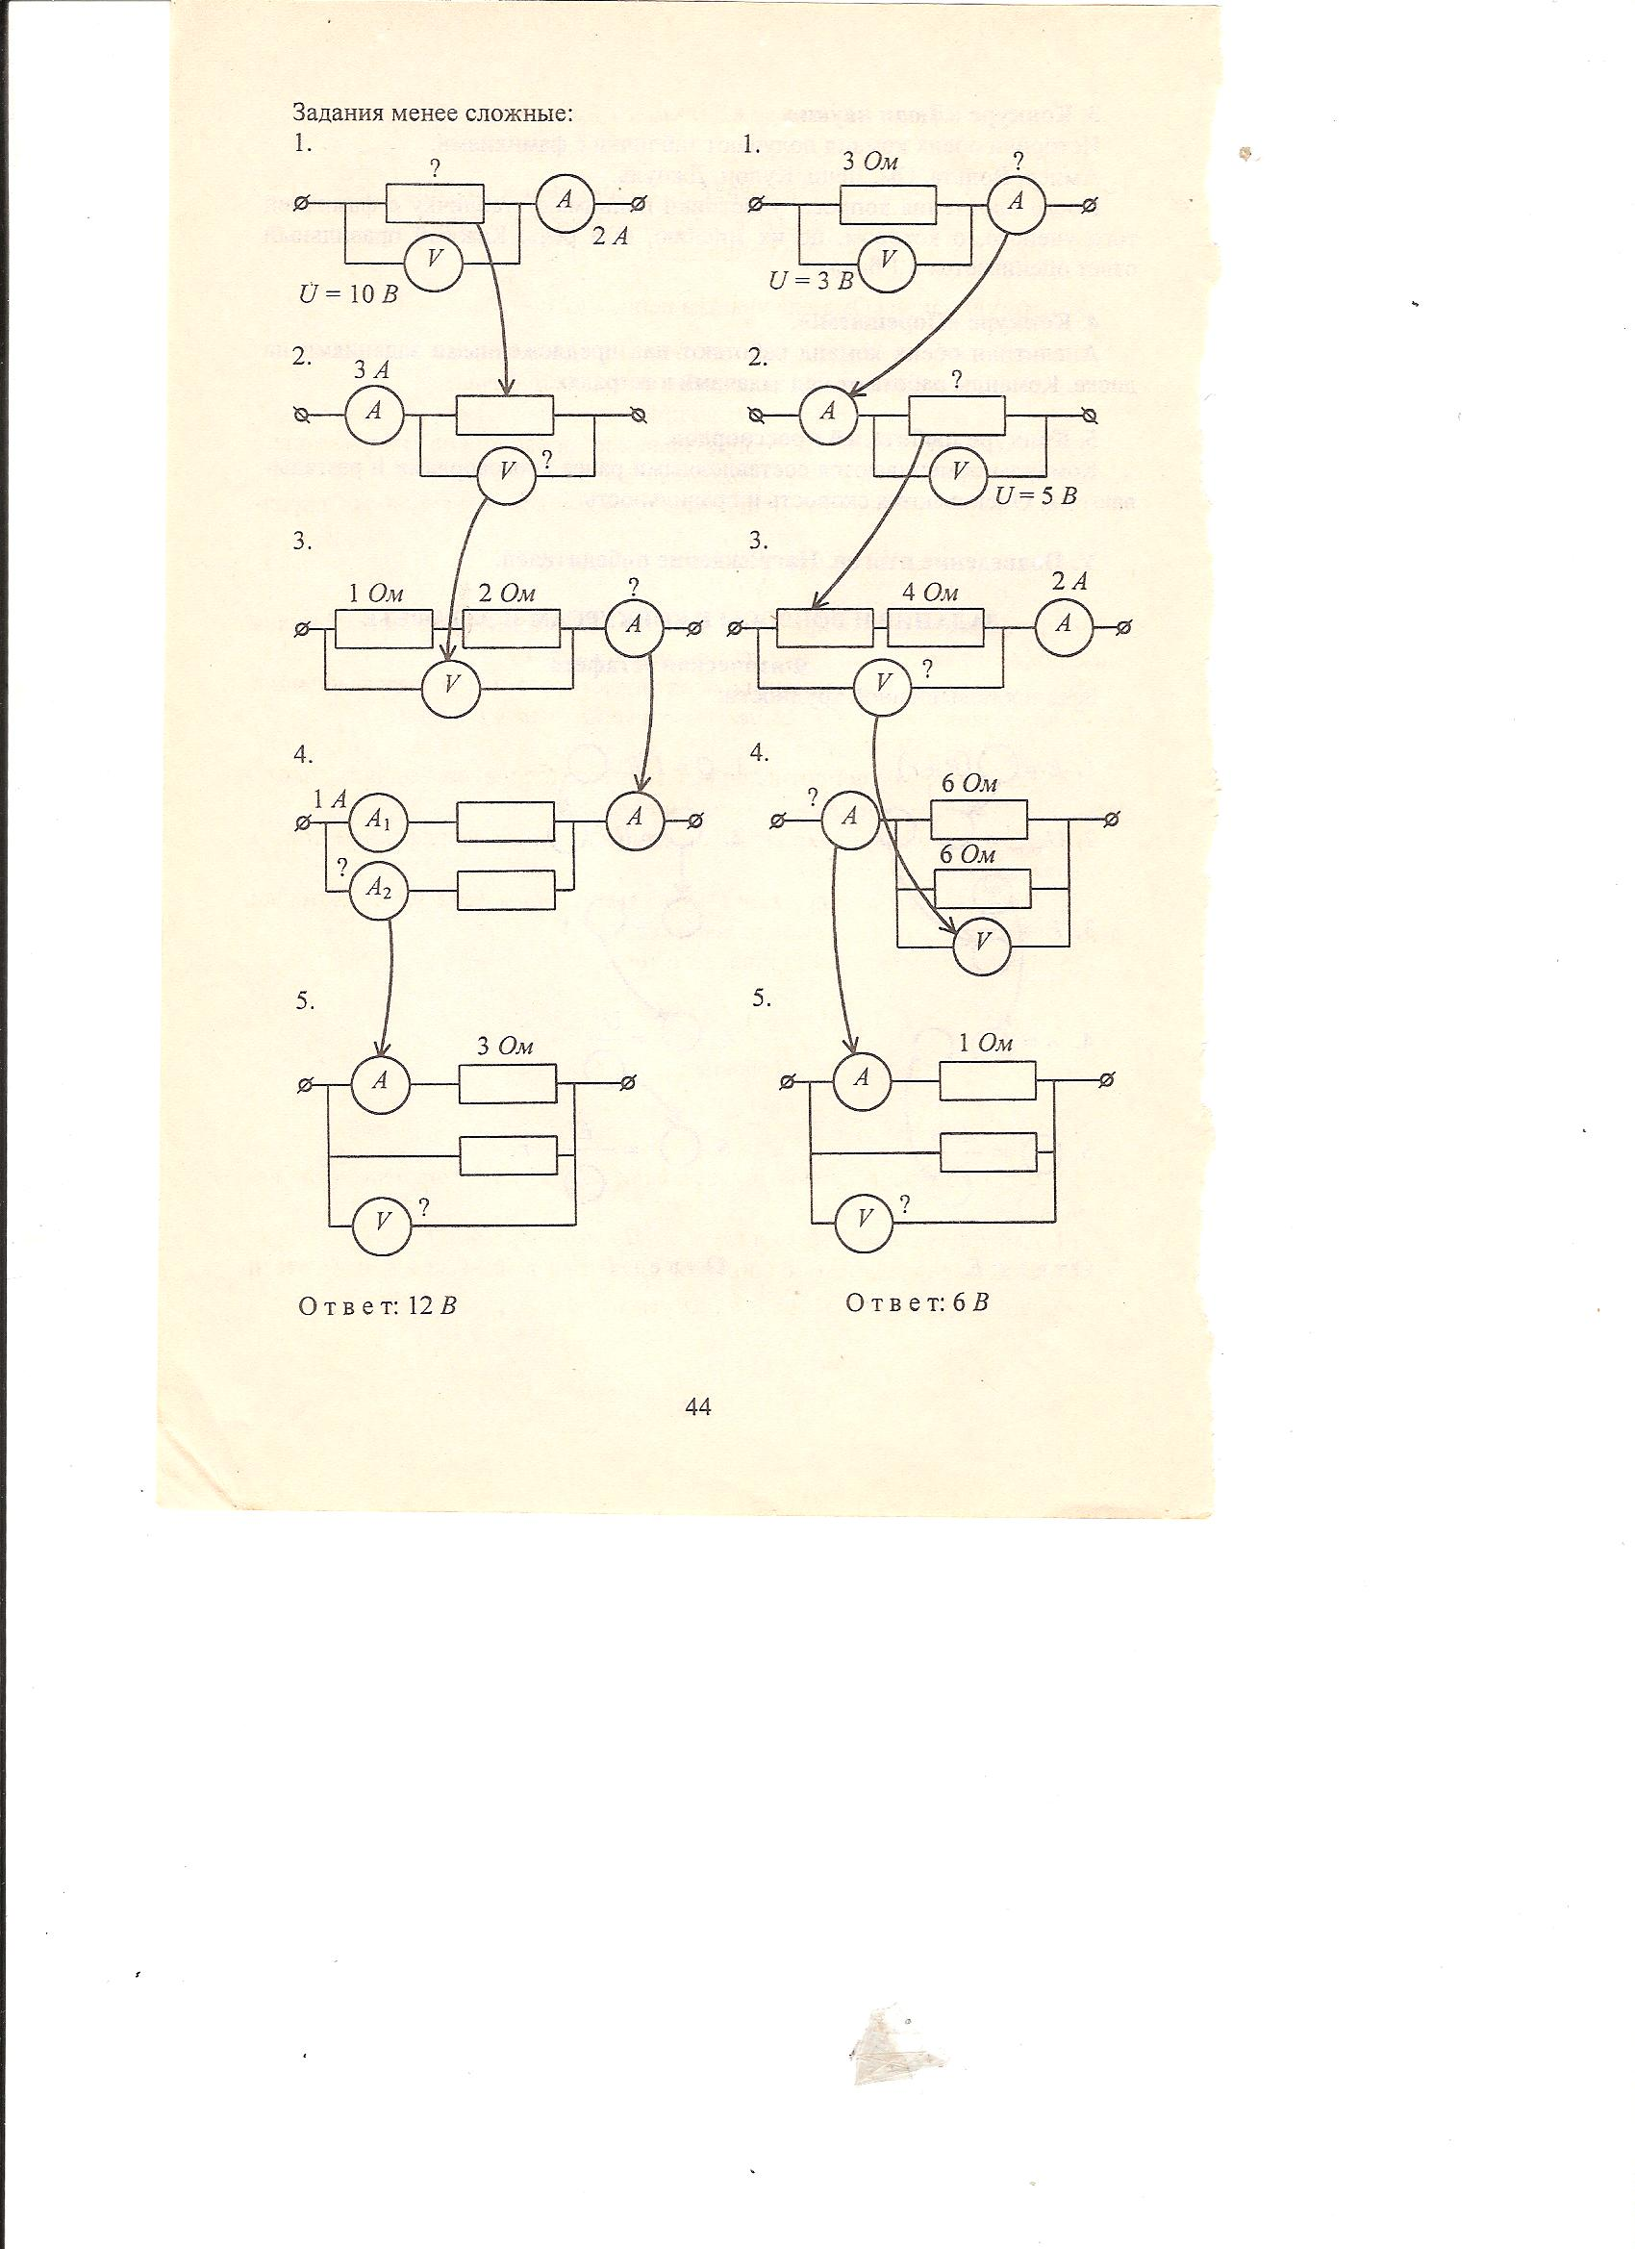
6. Конкурс «История физики»
Командам поочередно зачитывается эпизод, из которого они должны узнать, о каком учёном идёт речь.

1.По профессии пивовар, он был прекрасным экспериментатором, исследовал законы выделения теплоты электрическим током, внёс большой вклад в кинетическую теорию газов. (Джоуль).

2. Он славился своей рассеянностью. Про него рассказывали, что однажды он с сосредоточенным видом варил в воде свои часы 3 минуты, держа яйцо в руке. (Ампер).

- Он открыл один из важнейших законов электричества в 1785 году, используя для этого крутильные весы.( Шарль Кулон).

- Он стал академиком в 39 лет, причём в избрании не играли роли его работы по магнетизму и электричеству. Их, по существу, не было. Он был избран по секции геометрии за исследования в области математики и химии. (Ампер).

- Опыты и теоретические доказательства были описаны им в главном труде «Гальваническая цепь, разработанная математически», вышедшем в 1827 году. (Георг Ом).

- В 1823 – 1826гг он принимал участие в кругосветной экспедиции в должности физика, где ярко проявился его изобретательский талант. Будучи академиком, он направляет свои исследования в область электричества. (Эмиль Христианович Ленц)

7. Конкурс «А знаешь ли ты?»

Командам поочередно задаются вопросы, касающиеся техники безопасности.
А) Назовите опасное напряжение для человека.
Ответ: Напряжение 24- 30 В, сила тока 0,1А

Б) Какие изменения вызывает ток в теле человека?
Ответ: Ток, проходя через тело человека, воздействует на центральную и периферическую нервные системы, вызывая нарушение работы сердца и дыхания.

А) Почему опасно касаться мачт высокого напряжения, ведь провода с током отделены от них целыми гирляндами изоляторов?
Ответ: Идеальных изоляторов не существует. Даже фарфор, из которого сделаны высоковольтные изоляторы, меняет свои свойства в зависимости от погоды. Слегка запыленная и увлажненная поверхность изолятора служит проводником тока. Если учесть, что по проводам идет ток высокого напряжения, то утечка его, даже небольшая, будет опасна для жизни.

Б) Почему вблизи того места, где оборванный провод высокого напряжения соприкасается с землей, рекомендуется стоять на одной ноге?
Ответ: Вблизи оборванного провода, соприкасающегося с землей, возникает неоднородное электрическое поле.

А) ВследствиЕ короткого замыкания загорелись провода. Почему их нельзя тушить водой до тех пор, пока загоревшийся участок не отключен от сети?
Ответ: Вода хороший проводник электрического тока.

Б) Для чего рукоятки инструментов, которыми пользуются электромонтеры, покрывают резиной?
Ответ: Резина изолятор, поэтому предохраняет от поражения током.

А) Почему иногда сильно греются выключатели, розетки, вилки. Какие последствия может иметь это явление?

Ответ: Вследствие плохого контакта, выделяется большое количество теплоты или при перегрузке сети. Может вызвать пожар.

Б) Почему в сырых помещениях возможно поражение человека электрическим током, даже если в том случае, если он прикоснется к стеклянному баллону электрической лампочки?
Ответ: Стеклянный баллон электрической лампочки, покрытый слоем влаги, проводит электрический ток, который при определенных условиях может вызвать поражение человека.

8. Подведение итогов. Награждение победителей.

Литература.
1. А.Е Марон Дидактические материалы « ФИЗИКА-8» Москва, Дрофа-2002г.
2. С. В. Боброва Нестандартные уроки физики» Волгоград , издательство «Учитель» 2001г
3. А. С. Енохович,О. Ф. Кабардин «Хрестоматия по физике 8-10» Москва, Просвещение 1982г
4. Г. Я. Мякишев,Б.Б. Буховцев,Н. Н. Сотский «Физика-10» Москва, «Просвещение» 2004г.
5. Ланина И. Я. 100 игр по физике: книга для учителя М. просвещение, 1995 г.

